**МИНОБРНАУКИ РОССИИ**

**САНКТ-ПЕТЕРБУРГСКИЙ ГОСУДАРСТВЕННЫЙ**

**ЭЛЕКТРОТЕХНИЧЕСКИЙ УНИВЕРСИТЕТ**

**«ЛЭТИ» ИМ. В.И. УЛЬЯНОВА (ЛЕНИНА)**

**Кафедра математического обеспечения и применения ЭВМ**

**КУРСОВОЙ ПРОЕКТ**

**по дисциплине «Введение в нереляционные базы данных»**

**Тема: Разработка приложения «Каталог произведений искусств»**

| Студент гр. 9381 |  | Игнашов В.М. |
| --- | --- | --- |
| Студент гр. 9381 |  | Матвеев А.Н. |
| Студент гр. 9381 |  | Птичкин С. А. |
| Студентка гр. 9381 |  | Андрух И.А. |
| Преподаватель |  | Заславский М.М. |

Санкт-Петербург

2022

**ЗАДАНИЕ**

**НА КУРСОВОЙ ПРОЕКТ**

| Студенты: Игнашов В.М., Матвеев А.Н., Птичкин С.А., Андрух И.А. | | |
| --- | --- | --- |
| Группа 9381 | | |
| Тема работы: Разработка приложения «Каталог произведений искусств» | | |
| Исходные данные:  Необходимо разработать веб-приложение, в котором будут храниться карточки произведений искусств с нужной информацией. Реализованное приложение должно использовать Memcached в качестве СУБД. | | |
| Содержание пояснительной записки:  “Содержание”, “Введение”, “Качественные требования к решению”, “Сценарии использования”, “Модель данных”, “Разработанное приложение” , “Экспериментальная проверка теоретических оценок для Memcached”, “Заключение”, “Приложения”. | | |
| Предполагаемый объем пояснительной записки:  Не менее 15 страниц. | | |
| Дата выдачи задания: 01.09.2022 | | |
| Дата сдачи реферата: 22.12.2022 | | |
| Дата защиты реферата: 22.12.2022 | | |

| Студент гр. 9381 |  | Игнашов В.М. |
| --- | --- | --- |
| Студент гр. 9381 |  | Матвеев А.Н. |
| Студент гр. 9381 |  | Птичкин С.А. |
| Студентка гр. 9381 |  | Андрух И.А. |
| Преподаватель |  | Заславский М.М. |

**АННОТАЦИЯ**

B данном проекте было разработано веб-приложение для просмотра и фильтрации карточек произведений искусств. B качестве СУБД должен был использоваться Memcached.

B процессе работы был разработан макет пользовательского интерфейса, анализ основных сценариев использования приложения конечным пользователем, построена модель данных, проведен сравнительный анализ решения на основе Memcached и решения на основе реляционной БД Postgres.

Клиентская часть приложения была написана с использованием библиотеки React, серверная часть разработана на python с использованием фреймворка Flask. Разработанное приложение запускается с помощью docker и docker-compose.

**SUMMARY**

In this project, a web application was developed for viewing and filtering art cards. Memcached should have been used as the DBMS.

In the process of work, a layout of the user interface was developed, an analysis of the main scenarios for the use of the application by the end user, a data model was built, a comparative analysis of the Memcached-based solution and the Postgres relational database-based solution was carried out.

The client part of the application was written using the React library, the server part was developed in python using the Flask framework. The developed application is launched using docker and docker-compose.

**СОДЕРЖАНИЕ**

| 1. | Введение | 6 |
| --- | --- | --- |
| 2. | Качественные требования к решению | 7 |
| 3. | Сценарии использования | 8 |
| 3.1. | Макет пользовательского интерфейса | 8 |
| 3.2. | Основные сценарии использования | 8 |
| 4. | Модель данных | 13 |
| 4.1. | Схема данных | 13 |
| 4.2. | Нереляционная модель данных | 13 |
| 4.3. | Графическое представление | 14 |
| 4.4. | Описание назначений коллекций, типов данных и сущностей | 14 |
| 4.5. | Оценка удельного объёма информации | 14 |
| 4.6. | Избыточность нереляционной модели | 15 |
| 4.7. | Направление роста модели. | 15 |
| 4.8. | Запросы к модели | 15 |
| 4.9. | Реляционная модель данных | 16 |
| 4.10 | Графическое представление | 17 |
| 4.11. | Описание назначений коллекций, типов данных и сущностей | 18 |
| 4.12 | Оценка удельного объема информации | 18 |
| 4.13 | Избыточность модели | 18 |
| 4.14. | Направление роста модели | 18 |
| 4.15. | Запросы к модели | 19 |
| 4.16. | Сравнение моделей | 20 |
| 5. | Разработанное приложение | 22 |
| 5.1. | Отображение произведений искусств | 22 |
| 5.2. | Добавление произведений искусств | 22 |
| 5.3. | Редактирование произведений искусств | 25 |
| 5.4. | Поиск произведений искусств по фильтрам | 27 |
| 5.5. | Анализ | 28 |
| 5.6. | Импорт | 32 |
| 5.7. | Экспорт | 34 |
|  | Заключение | 36 |
|  | Приложение А. Название приложения | 37 |

1. **ВВЕДЕНИЕ**

Цель данной работы - разработать приложение, которое будет играть роль справочника произведений искусств. Приложение должно носить информационный характер и предоставлять пользователю удобный интерфейс для получения необходимой информации.

Среди задач веб-приложения можно выделить:

* хранение и отображение информации;
* добавление информации о новых произведениях;
* редактирование уже сохраненной информации;
* фильтрация карточек произведений искусств по различным параметрам;
* импорт данных в приложение;
* экспорт данных из приложения;
* получение диаграммы по результатам поиска карточек произведений

Для решения данных задач было разработано веб-приложение на стеке React+Flask с использованием Memcached в качестве основного инструмента СУБД.

1. **КАЧЕСТВЕННЫЕ ТРЕБОВАНИЯ К РЕШЕНИЮ**

Разработанное решение должно обладать следующими свойствами/решать следующие задачи:

* В качестве НСУБД используется Memcached;
* Существует возможность импорта и экспорта БД;
* В качестве БД используется Postgres;
* В приложении можно осуществлять фильтрацию произведений искусства по численным характеристикам;
* Приложение может быть развернуто средствами контейнеризации.

**3. СЦЕНАРИИ ИСПОЛЬЗОВАНИЯ**

**3.1. Макет пользовательского интерфейса**

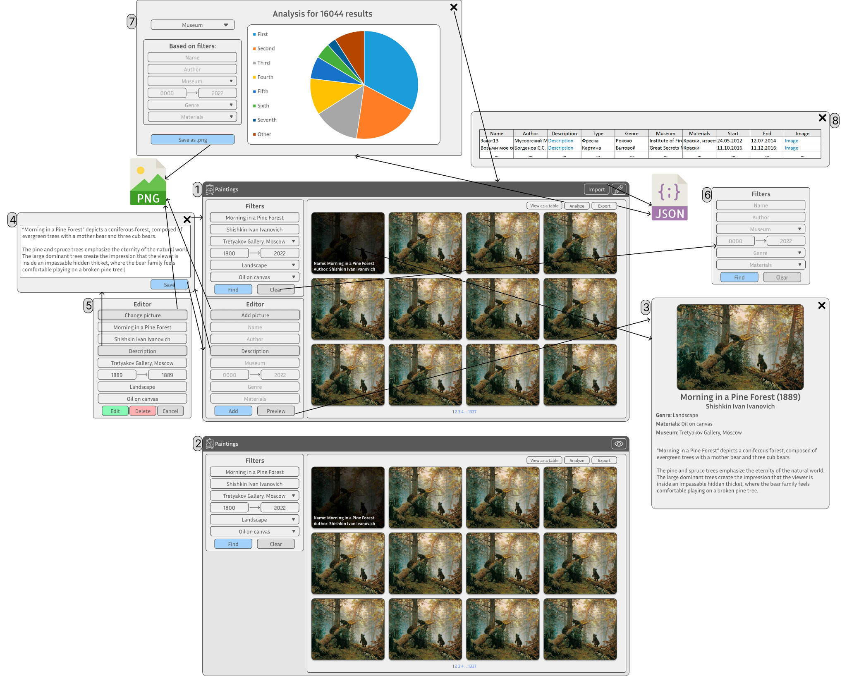

Рис. 1. Макет пользовательского интерфейса

**3.2. Основные сценарии использования**

***Действующее лицо: Пользователь.***

***Сценарий “Поиск нужной картины”***

*Основной сценарий.*

1. Пользователь открывает приложение.
2. Пользователь заполняет поля фильтра.

Пример заполнения:  
Name - Morning in a Pine Forest

Author - Shishkin Ivan Ivanovich  
Museum - Tretyakov Gallery, Moscow

1889->1889

Genre - Landscape

Materials - Oil on canvas

1. Пользователь нажимает “Find”.
2. Пользователь получает набор картин, подходящих под заданные параметры фильтра, выбирает нужную, открывает на просмотр. в карточке картины видит саму картину и сведения о ней.

*Альтернативный сценарий.*

1. Пользователь не заполнил поля фильтра.
2. Пользователь заполнил не все параметры фильтра.
3. Пользователь не смог заполнить поля, так как не понял как заполнять поля с выпадающим списком.
4. Пользователь заполнил поля так, что ни одна карточка не подошла под параметр.
5. Пользователь не нажал “Find”.
6. Пользователь передумал отфильтровывать карточку и нажал “Clear”.

***Сценарий “Создание новой картины”.***

*Основной сценарий.*

1. Пользователь открывает приложение.
2. Пользователь нажимает “Add picture”.
3. Пользователь загружает изображение картины.
4. Пользователь заполняет поля “Name”, “Author”.
5. Пользователь нажимает “description”, в результате открывается окно для ввода текста описания.
6. Пользователь вводит описание.
7. Пользователь нажимает “Save”.
8. Пользователь заполняет поля Museum, Genre, Materials при помощи выпадающего списка с вариантами, а также годы создания.
9. Пользователь нажимает “Preview”, открывает предпросмотр карточки.
10. Пользователь нажимает “Add”.

*Альтернативный сценарий.*

1. Пользователь не заполнил поля, сразу нажал “Add”.
2. Пользователь заполнил не все поля.
3. Пользователь не смог заполнить поля с выпадающим списком.
4. Пользователь закрыл окно с описанием, нажав на крестик. Пользователь передумал регистрировать новую картину, нажал “delete”.
5. Пользователь загрузил некорректную картинку.
6. Пользователь загружает карточку без предпросмотра.

***Сценарий “Редактирование картины”.***

*Основной сценарий.*

1. Пользователь открывает приложение.
2. Пользователь ищет картину, используя фильтры.
3. Пользователь выбирает нужную картину и нажимает “Change picture” и загружает нужную картинку.
4. Пользователь редактирует данные.
5. Пользователь нажимает “Edit”, видит выделенную карточку в картотеке с сохраненными изменениями.

*Альтернативный сценарий.*

1. Пользователь передумал редактировать карточку, выходит из редактора.
2. Пользователь не внес изменения, но нажал “Edit”.
3. Пользователь попытался сохранить карточку с не до конца заполненными полями.
4. Пользователь открыл описание на изменение, изменил его, и закрыл редактор на крестик.

***Сценарий “Просмотр и сохранение статистики”***

*Основной сценарий:*

1. Пользователь открывает приложение.
2. Пользователь сортирует картины при помощи фильтра.
3. Пользователь нажимает “Analysis”, открывается окно статистики.
4. Пользователь выбирает параметр карточки, по которому подводится статистика (выпадающий список “Museum”).
5. Пользователь нажимает “Save as png”.
6. Пользователь закрывает окно на крестик.

*Альтернативный сценарий:*

1. Пользователь закрывает окно, не сохранив статистику.

***Сценарий “Импорт данных”.***

*Основной сценарий.*

1. Пользователь открывает приложение.
2. Пользователь находится в режиме редактирования.
3. Пользователь нажимает “Import”.
4. Пользователь выбирает готовый json.
5. После загрузки добавляется карточка с данными из json.

*Альтернативный сценарий.*

1. Пользователь выбрал другой формат файла.
2. Пользователь загрузил сломанный json, не соответствующий по структуре существующим параметрам карточки.

***Сценарий “Экспорт данных”.***

*Основной сценарий.*

1. Пользователь открывает приложение.
2. Пользователь сортирует нужные карточки при помощи фильтра.
3. Пользователь нажимает “Export”.
4. Пользователь находит в загрузках json.

**4. МОДЕЛЬ ДАННЫХ**

**4.1. Схема данных**

В программе "Каталог произведений искуcства" используется единственная сущность, Произведение искуcства. Данная сущность описывается следующими свойствами:

*Таблица 1 - Описание свойств произведения искуcства.*

| **Описание** | **Название свойства** | **Данные** |
| --- | --- | --- |
| ID произведения | artworkId | PK |
| Название | name_ | VARCHAR(200) |
| Автор | author_ | VARCHAR(200) |
| Описание | description | VARCHAR(10000) |
| Год начала создания | start_year | INT |
| Год окончания создания | end_year | INT |
| Материалы | materials | VARCHAR(200) |
| Тип | type_name | VARCHAR(100) |
| Название музея | museum_name | VARCHAR(200) |
| Расположение музея | museum_address | VARCHAR(200) |
| Жанр | genre_name | VARCHAR(100) |
| Изображение | URL | VARCHAR(10000) |

**4.2. Нереляционная модель данных**

В качестве нереляционной БД в приложении используется Memcached. Memcached позволяет хранить отображения вида строка-строка.

**4.3. Графическое представление.**

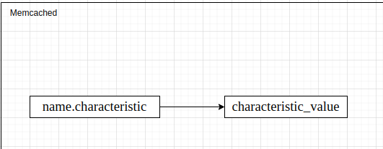

Рис. 2. Структура нереляционной БД

**4.4. Описание назначений коллекций, типов данных и сущностей.**

Будем хранить 2 типа отображений: all_arts, {art_name}.{characteristic_name}.

Первое отображение специальное, имеет зарезервированный ключ и позволяет получить строку со списком всех названий произведений.

Отображения вида {art_name}.{characteristic_name} позволяют хранить его поля. Например, Mona_Lisa.museum содержит "Louvre".

**4.5. Оценка удельного объёма информации**

Пусть N -- количество произведений искусства в базе.

Для каждого поля создаётся свой ключ с помощью уникального id и названия поля. Таким образом верхняя оценка объёма: N*Artwork_Size + Num_key*N*Key_len, где Num_key - число ключей, равно 11, а Key_len - длина ключа. Наша верхняя оценка для длины ключа составляет 21(15 - самый длинный ключ, 7 - порядок уникального id, ~10млн сущностей).

**4.6. Избыточность нереляционной модели**

Чистый объём модели составляет $N*Artwork_Size$, где $Artwork_Size = 21219 bytes.$

Фактический объём модели:

$21219 bytes * N + 11*21*N = 21450*N bytes$

Избыточность модели составляет приблизительно:

$\frac{21450 * N bytes}{21219 * N bytes}≈1,011$

**4.7. Направление роста модели.**

Объем данных растет линейно относительно количества записей.

**4.8. Запросы к модели**

Создание новой картины:









…

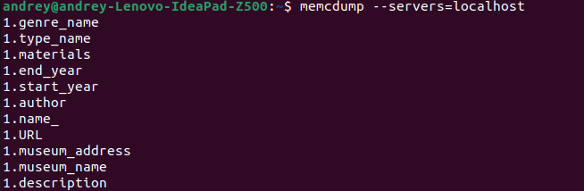

Рис. 3-8

Редактирование картины

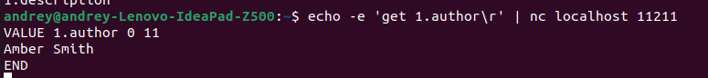



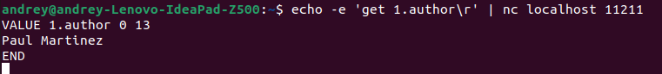

Рис. 9-12

Удаление, просмотр полей - аналогично при помощи операции {get/delete} key.

Т.о. можно сказать, что все запросы к к Memcached имеют вид {get/add/replace/set/delete} key.

**4.9. Реляционная модель данных**

Модель состоит из:

* идентификатора
* названия
* 2 характеристик типа DATE
* 8 характеристик типа VARCHAR

В качестве SQL решения будем опираться на Postgres.

**4.10. Графическое представление**

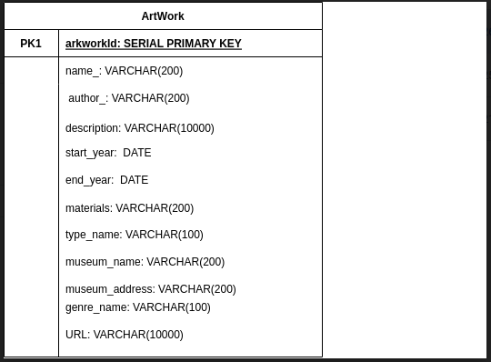

Рис. 13. Структура реляционной БД

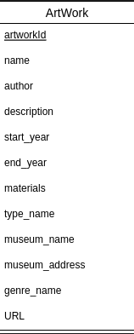

Рис. 14. ER-диаграмма

**4.11. Описание назначений коллекций, типов данных и сущностей**

ArtWork - представляет из себя карточку произведения. Содержит его название, автора, краткое описание, год начала, год окончания и материалы, из которых оно сделано, ссылку на изображение, тип произведения, его жанр, музей в котором находится, адрес музея.

**4.12. Оценка удельного объема информации**

*Таблица 2 - Описание размера полей*

| **Тип** | **Количество полей в ArtWork** | **Размер (байт)** |
| --- | --- | --- |
| SERIAL | 1 | 4 |
| DATE | 2 | 3 |
| VARCHAR(100) | 2 | 101 |
| VARCHAR(200) | 5 | 201 |
| VARCHAR(10000) | 2 | 10001 |

Исходя из выше приведенной таблицы, одна запись содержит

$4+3*2+101*2+201*5+10001*2=21219 bytes$

А соответственно оценка для всей базы данных: $21219 bytes$, где N - количество объектов.

**4.13. Избыточность модели**

В модели нет избыточности.

**4.14. Направление роста модели**

Так как в модели одна сущность, то рост модели будет зависеть только от количества этих сущностей.

**4.15. Запросы к модели**

* Сценарий “Поиск нужной картины”

| select * FROM Main.artwork  WHERE name_ = 'Возьми мое сердце' AND  author_ = 'Богданов Степан Семёнович' AND  museum_name = 'Great Secrets Museum' AND  museum_address = '109 Community College Rd Ahoskie NC 27910-9522 USA' AND  materials = 'Краски' AND  genre_name = 'Пейзаж'; |
| --- |

* Сценарий "Создание новой картины"

| DO $$  DECLARE  new_type varchar(100) = 'Глина';  new_genre varchar(100) = 'Рококо';  new_name varchar(200) = 'Закат13';  new_author varchar(200) = 'Мусоргский М.П.';  new_description varchar(10000) = '[2022-10-16 23:05:22] Connecting to postgres@localhost…';  new_museum_name VARCHAR(200) = 'Institute of Fire';  new_museum_address VARCHAR(200) = ' 1102 N Massey Blvd';  new_materials varchar(200) = 'Краски, известь';  new_start_year DATE = '2012-05-24';  new_end_year DATE = '2014-07-12';  new_url varchar(10000) = 'https://www.imgonline.com.ua/examples/bee-on-daisy.jpg';  BEGIN  INSERT INTO Main.artwork(type_name, genre_name, name_, author_, description, museum_name, museum_address, materials, start_year_, end_year_)  select new_type, new_genre, new_name, new_author, new_description, new_museum_name, new_museum_address, new_materials, new_start_year, new_end_year  where NOT EXISTS (SELECT type_name, genre_name, name_, author_, description, museum_name, museum_address, materials, start_year_, end_year_  FROM Main.artwork WHERE type_name = new_type AND  genre_name = new_genre AND  name_ = new_name AND  author_ = new_author AND  description = new_description AND  museum_name = new_museum_name AND  museum_address = new_museum_address AND  materials = new_materials AND  start_year_ = new_start_year AND  end_year_ = new_end_year AND  URL = new_url);  END $$; |
| --- |

* Сценарий "Редактирование картины"

| UPDATE Main.artwork  SET name_ = 'No name1'  WHERE Main.artwork.artworkid = 2; |
| --- |

* Сценарий "Удаление картины"

| DELETE FROM Main.artwork  WHERE Main.artwork.artworkid = 3 ;  SELECT * from Main.artwork order by artworkid; |
| --- |

**4.16. Сравнение моделей**

Оценка для нереляционной модели составляет 21450N байтов, где N - количество произведений искусства. Это оценка сверху, так как она получена с рассчетом на максимальный размер хранящихся в свойствах данных. Фактическое наполнение свойств, например, с текстовым типом данных, будет значительно меньше. Memcached позволит хранить эти данные без дополнения до максимальных значений. Но данная модель обладает избыточностью, связанной с необходимостью реализации ключей.

Для реляционной модели оценка составляет 21219N байтов, при этом данные хранятся без избыточности. Объем данных для обеих моделей растет линейно, при увеличении количества произведений искусства.

При работе с реляционной моделью для каждого действия достаточно 1 запроса, в то время как в нереляционной модели для выполнения тех же операций сложнее поддерживать согласованность данных, количество запросов слишком большое даже для простейших CRUD операций.

**5. РАЗРАБОТАННОЕ ПРИЛОЖЕНИЕ**

**5.1. Отображение произведений искусств**

Отображение реализовано при при помощи метода:

* get_arts() - делает запрос к БД и выбирает все элементы из БД.
* на клиенте за отображение отвечает компонента App.js, в особенности её метод DataDisplay().

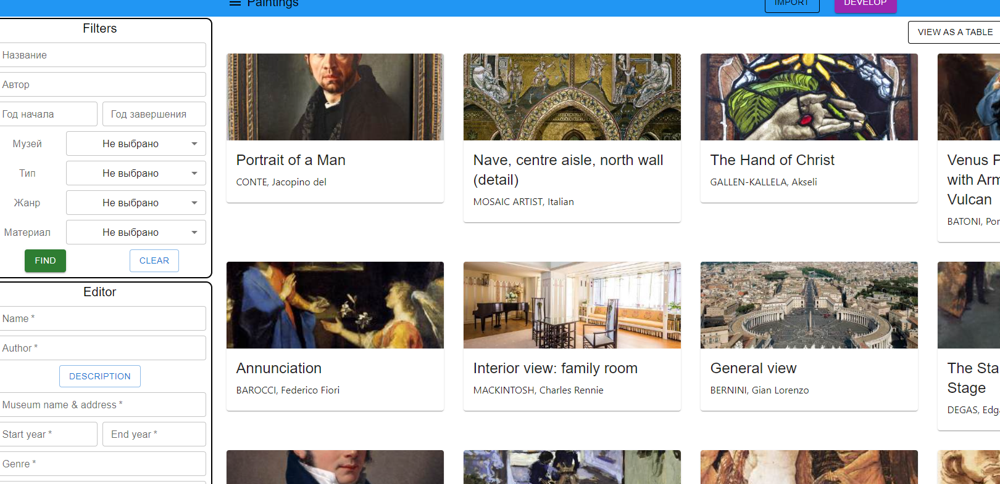

Рис. 15. Отображение.

**5.2. Добавление произведений искусств**

* на сервере за добавление отвечает метод add_art() - он добавляет произведение искусства в БД и memcached.
* На клиенте за добавление отвечает компонента EditorComp, в частности его метод submit(), который отправляет запрос на сервер с данными нового элемента.

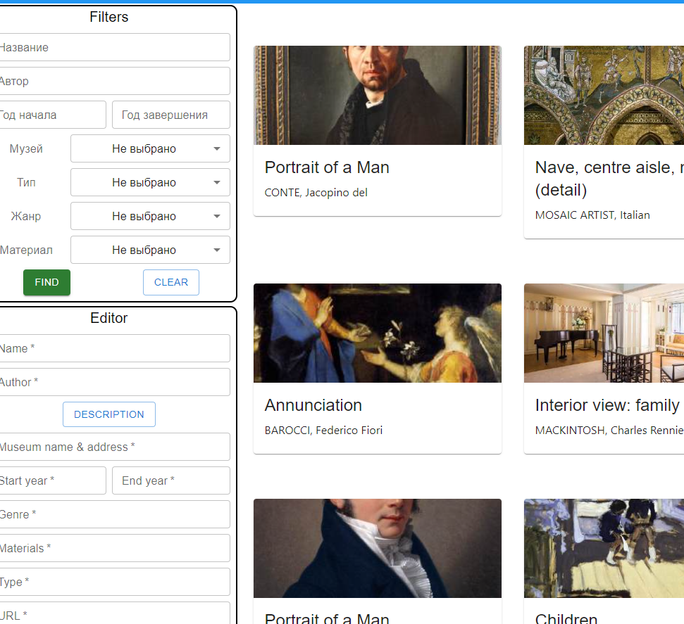

Рис. 16. Произведения до добавления

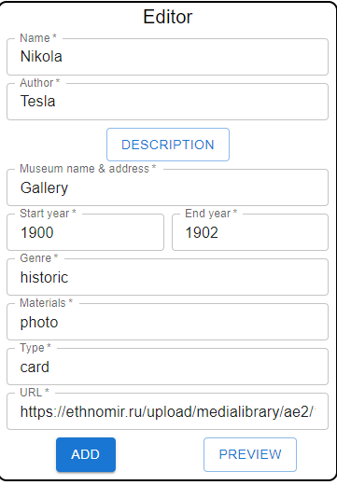

Рис. 17. Добавление

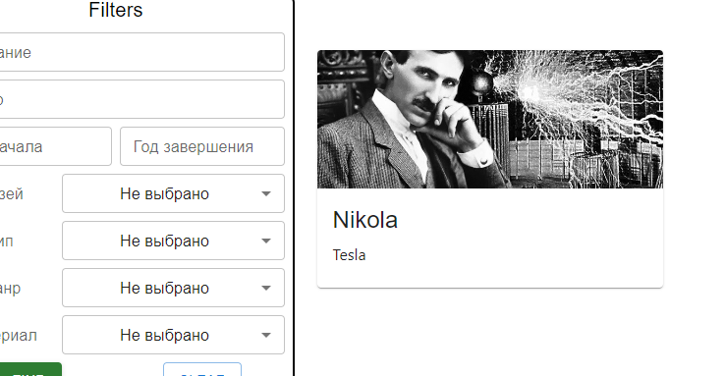

Рис. 18. Отображение изменений после добавления

**5.3. Редактирование произведений искусств.**

Редактирование существующих карточек реализовано при помощи методов :

* build_update_query(id: str, update: json) - серверная функция, принимает на вход id и обновленную версию элемента, производит запрос на обновление элемента в базе.
* update_art(id) - серверная функция, обертка над build_update_query, принимает на вход id элемента, который требуется обновить.
* UpdaterComp - компонента на клиенте, позволяющая обновить данные уже существующего элемента и отправить изменения на сервер.

Скриншоты работы приложения:  
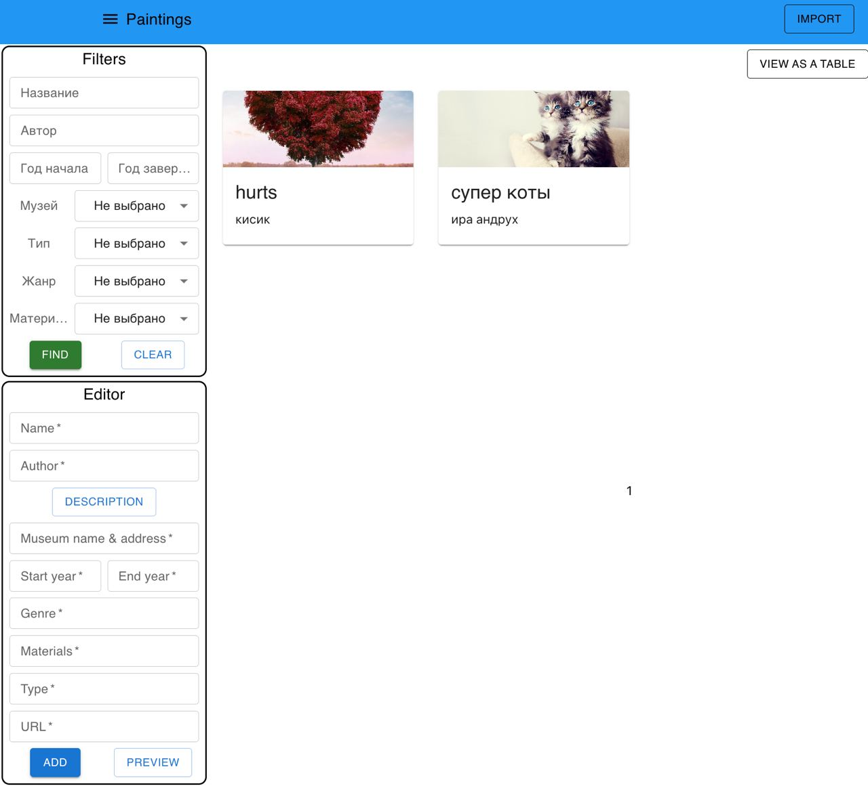

Рис. 19. Карточка картины до редактирования.

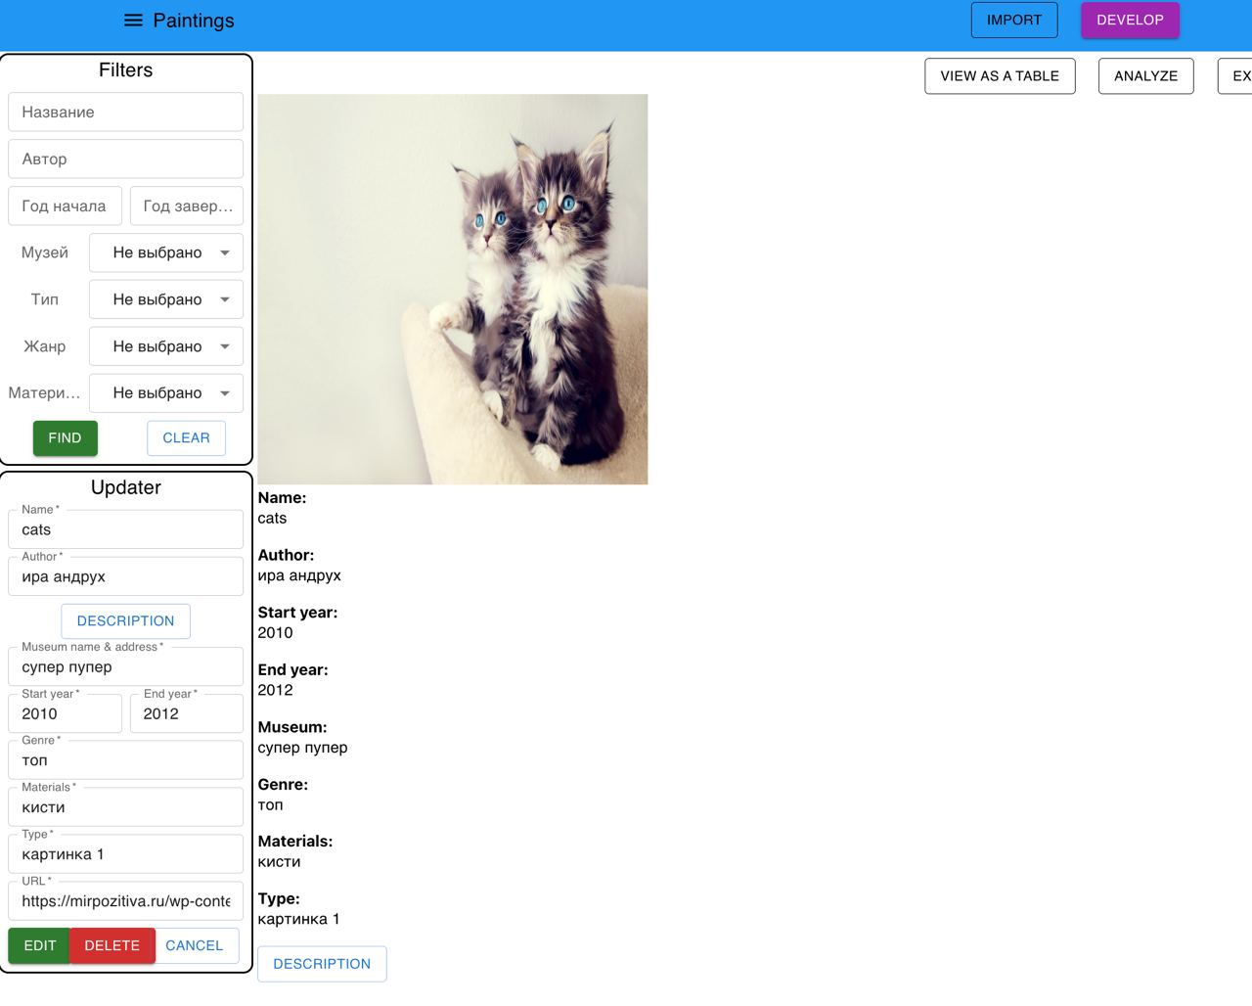

Рис.20. Изменение поля “Name”

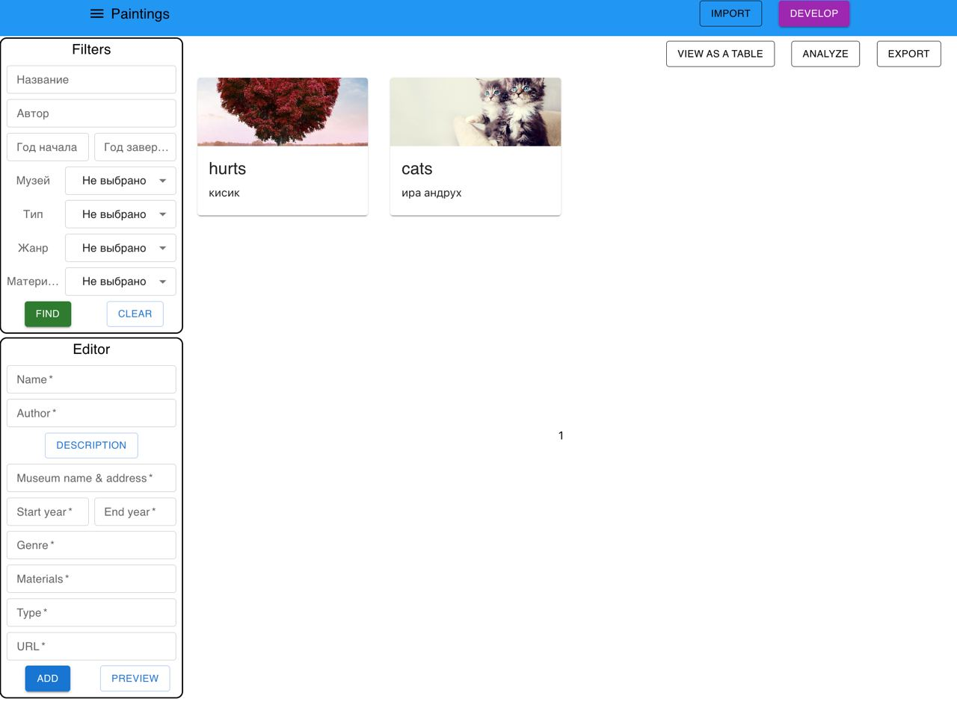

Рис. 21. Отображение сохраненных изменений

| **5.4.** | **Поиск произведений искусств по фильтрам** |
| --- | --- |

* функция get_arts_by_filter() - на сервере принимает json с фильтрами, производит запрос на фильтрацию к БД и возвращает результат.
* FilterComp - компонента на клиенте, отвечающая за фильтрацию. Пользователь может отфильтровать по названию, автору, году начала, году завершения, музею, типу, жанру, материалу. метод findByFilter отправляет запрос, получает ответ и устанавливает соответствующие фильтры.

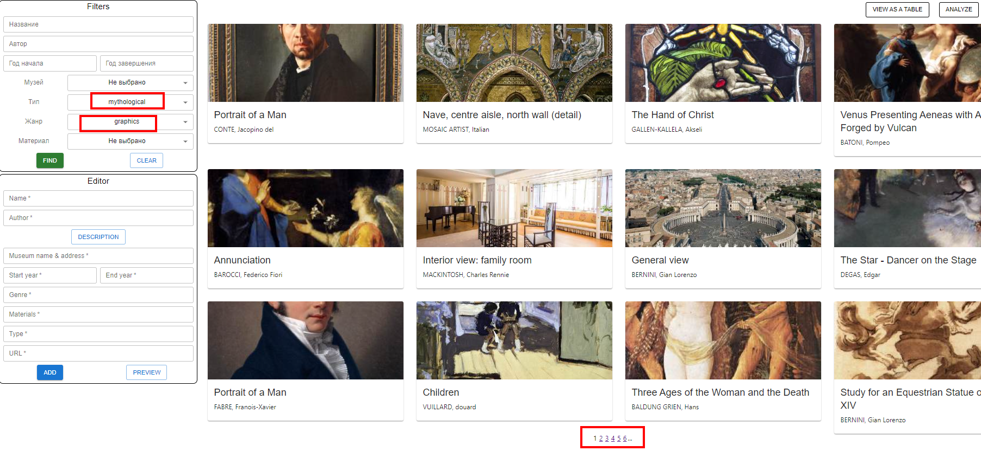

Рис. 22. Выбор фильтров

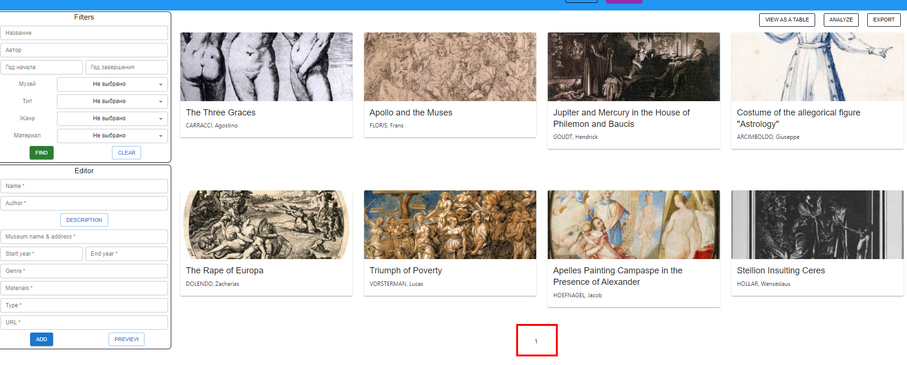

Рис. 23. Результат фильтрации

**5.5. Анализ**

* analysis_by_filter(field: str) - функция на сервере, принимающая перечень полей, которые необходимо отфильтровать, выполняющая запрос к БД, возвращает значение функции draw_diagram_get_png().
* draw_diagram_get_png(first_seven_count, other_count, field) - принимает 2 списка, один из которых - 7 названий наиболее часто встречающихся элементов с их количеством относительно остальных элементов, второй - список из одного элемента с количеством всех остальных, не вошедших в топ элементов. На основании этих списков строится круговая диаграмма, и на клиент приходит её png-изображение.
* AnalyzeComp - компонента на клиенте, отвечающая за анализ. Отправляет запрос на анализ по отфильтрованным или по всем данным, содержит кнопку, по которой можно скачать результат анализа, а также выводит представление самого изображения анализа.

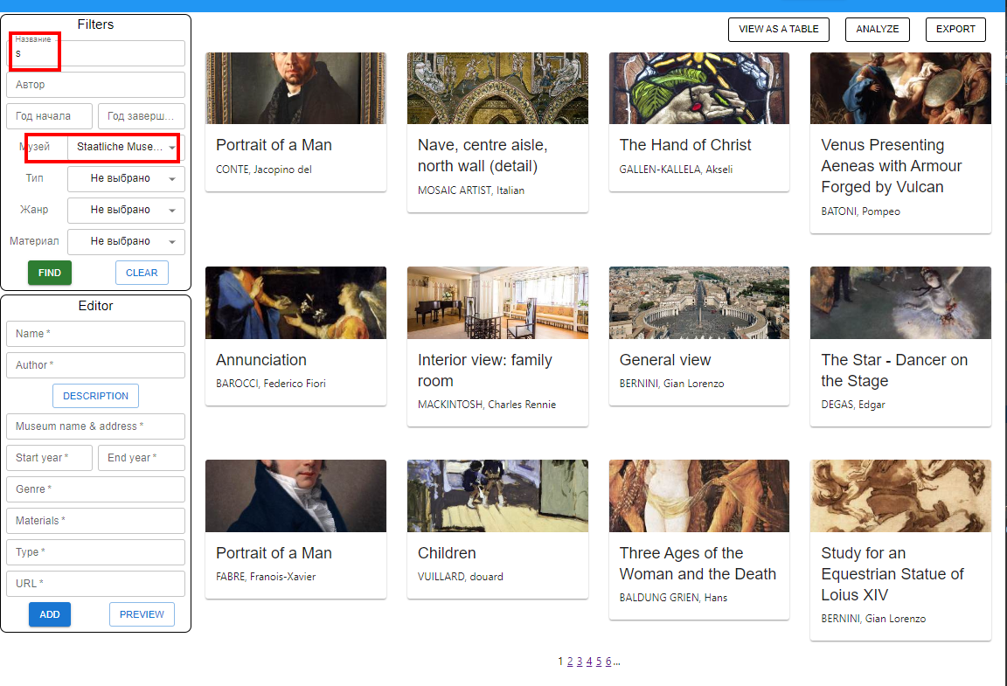

Рис. 24. Запрос на фильтрацию

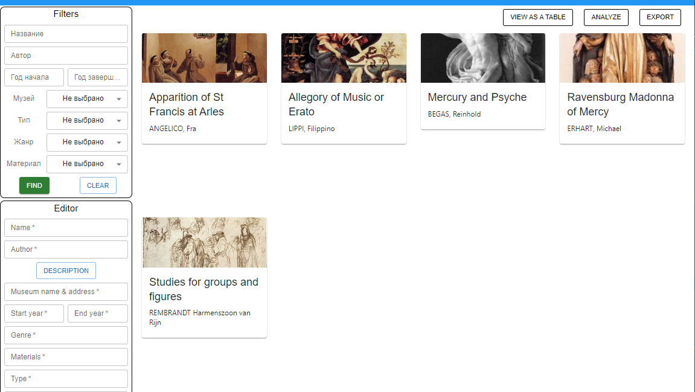

Рис. 25. Результат фильтрации

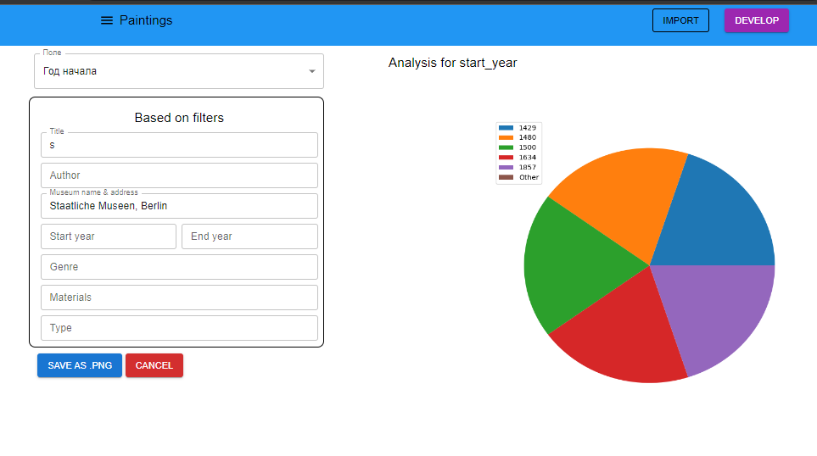

Рис. 26. Результат анализа по отфильтрованным данным

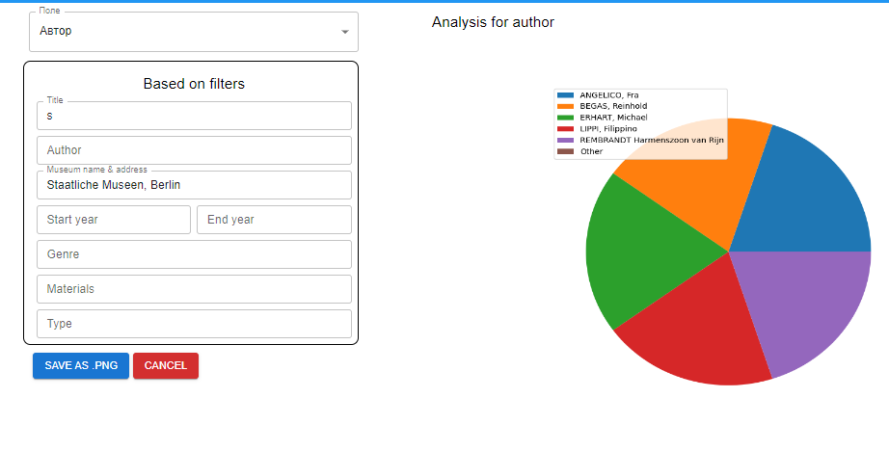

Рис. 27. Результат анализа по отфильтрованным данным

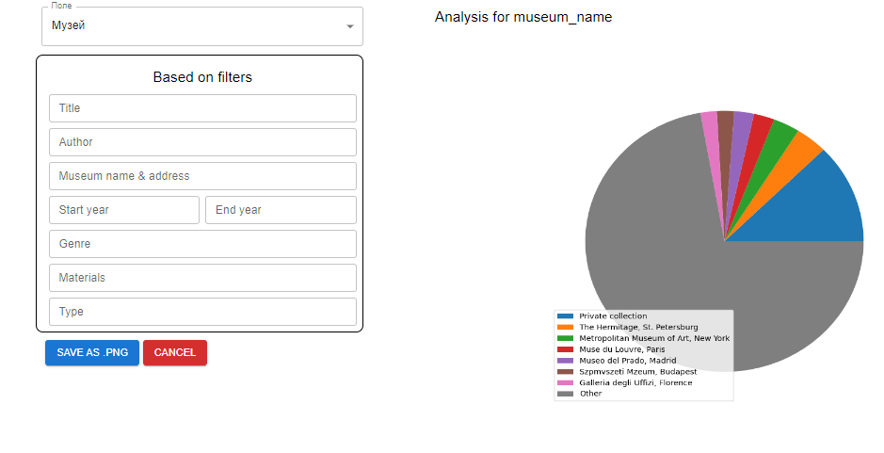

Рис. 28. Результат анализа по всем данным

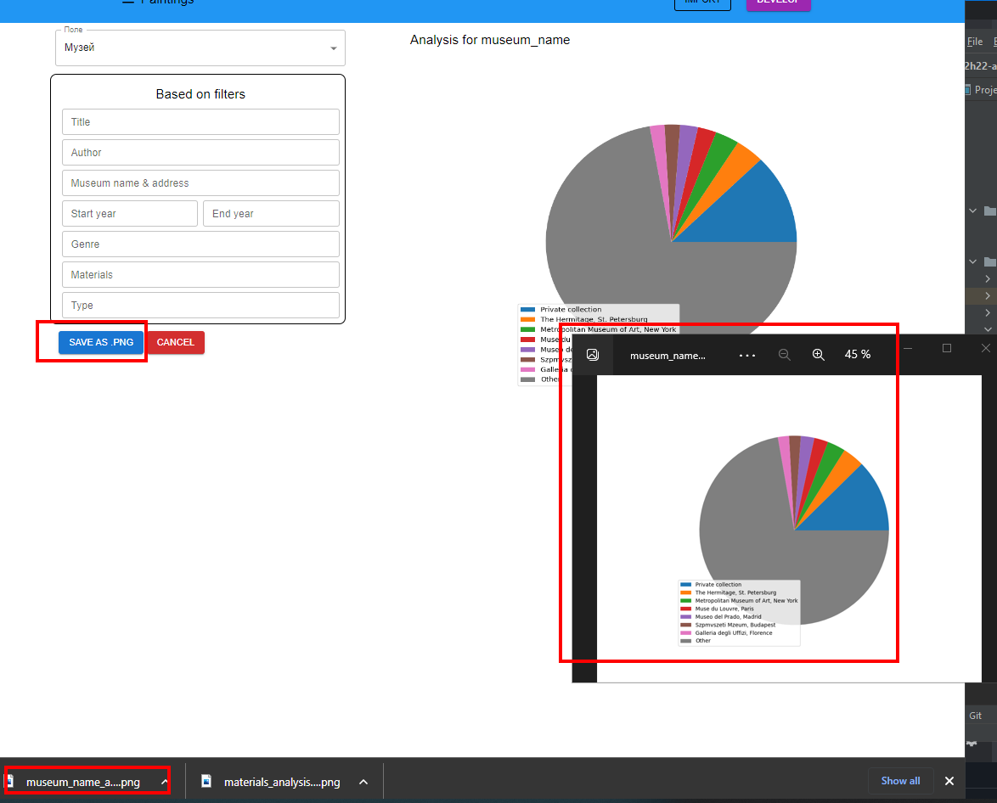

Рис. 29. Сохранение картинки

**5.6. Импорт**

* reimport_arts() (сервер) - импортирует произведения путем очистки базы и memcached и добавления в базу новых из поступившего с клиента json. Также все значения добавляются в memcached.
* AppBarComp - содержит в том числе кнопку import, файл с данными можно загрузить при помощи onFileChange().

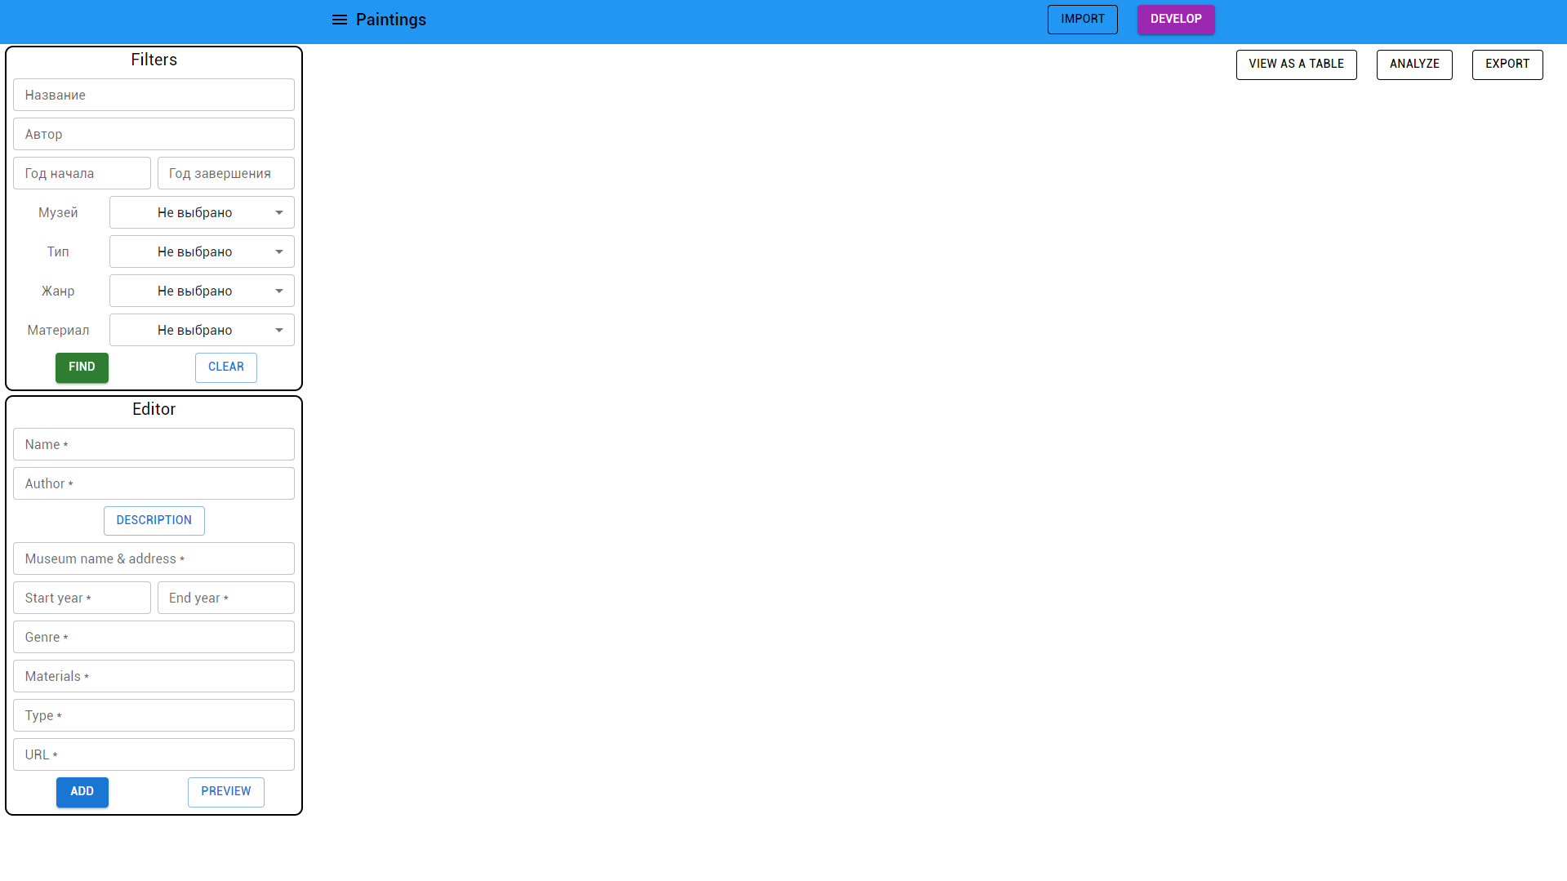

Рис. 30. Пустая база до импорта

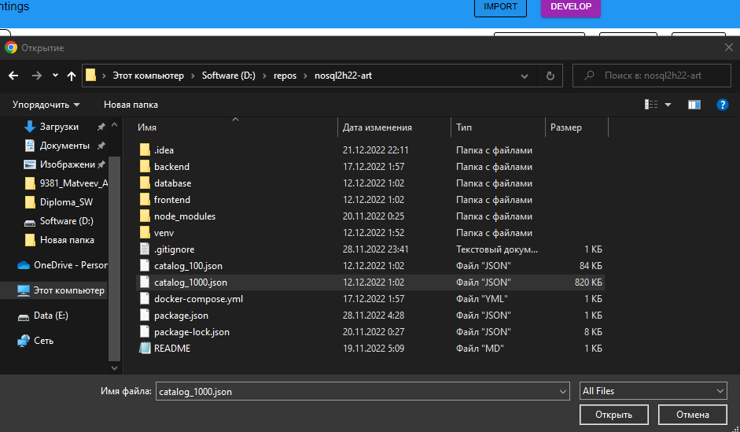

Рис. 31. Импорт

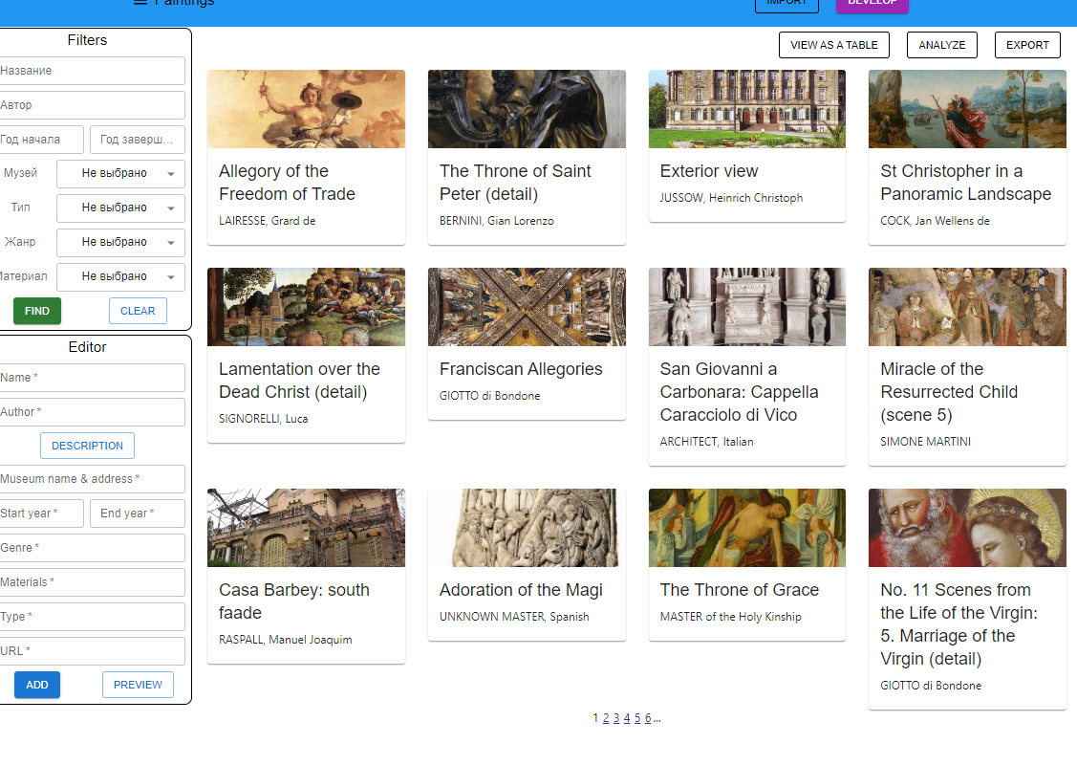

Рис. 32. После импорта

**5.7. Экспорт**

* onExport() в компоненте App получает элементы, отправляя запрос по тому же маршруту, что и при отображении.

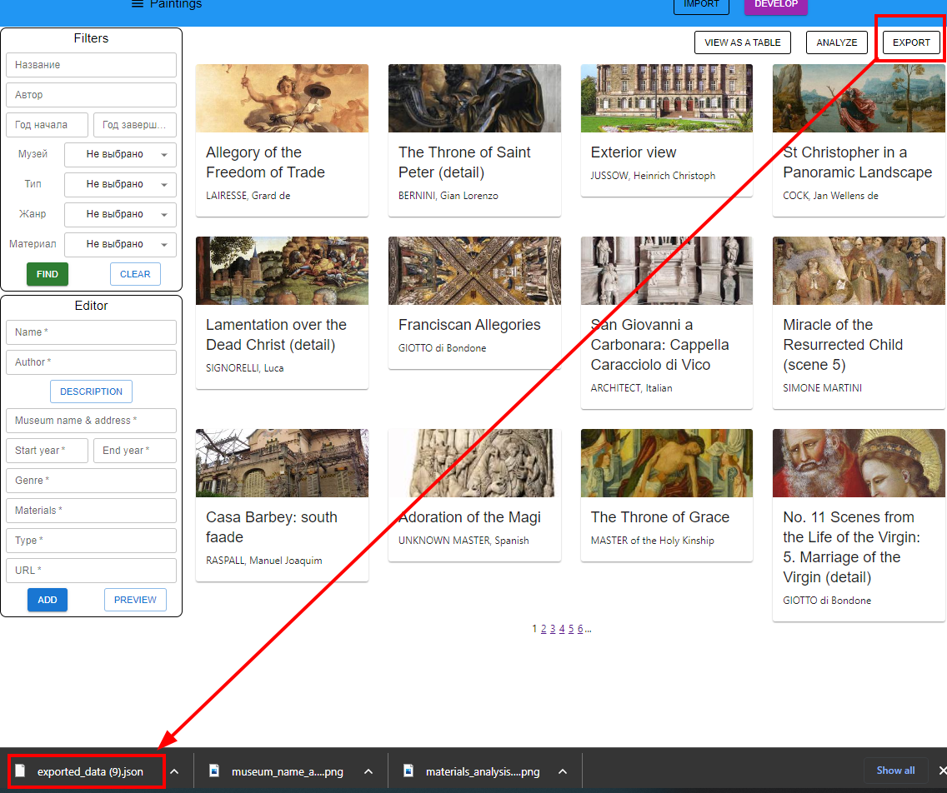

Рис. 33. Экспорт

**ЗАКЛЮЧЕНИЕ**

В результате выполнения курсового проекта было разработано приложение, представляющее каталог произведений искусства.

Приложение позволяет:

* Просматривать данные в виде списка или таблицы.
* Получить всю информацию о произведении.
* Отфильтровать данные по заданным характеристикам.
* Представить анализ отфильтрованных данных в виде диаграммы.
* Редактировать данные.
* Удалять данные.
* Добавлять новые данные.
* Импортировать и экспортировать данные.

**ПРИЛОЖЕНИЕ А**

**Сборка и развёртывание приложения**

* Необходимо установить docker и docker-compose
* Собрать проект с помощью docker-compose build --no-cache
* Запустить проект командой docker-compose up из его корневой директории.